Отчёт по лабораторной работе №7

Дисциплина: Архитектура Компьютера

Азарцова Вероника Валерьевна

Содержание

# 1 Цель работы

Цель данной лабораторной работы - изучение команд условного и безусловного переходов, приобретение навыков написания программ с использованием переходов и знакомство с назначением и структурой файла листинга.

# 2 Задание

1. Ознакомление с теоретическим введением
2. Выполнение лабораторной работы
3. Выполнение заданий для самостоятельной работы

# 3 Теоретическое введение

Для реализации ветвлений в ассемблере используются так называемые команды передачи управления или команды перехода. Можно выделить 2 типа переходов: * условный переход – выполнение или не выполнение перехода в определенную точку программы в зависимости от проверки условия. * безусловный переход – выполнение передачи управления в определенную точку программы без каких-либо условий.

## 3.1 Команды безусловного перехода

Безусловный переход выполняется инструкцией jmp (jump), которая включает в себя адрес перехода, куда следует передать управление:

jmp <адрес_перехода>

Например:

jmp label  
jmp [label]  
jmp eax

(Переход на метку label, переход по адресу в памяти, помеченному меткой label, переход по адресу из регистра eax)

## 3.2 Команды условного перехода

Для условного перехода необходима проверка какого-либо условия. В ассемблере команды условного перехода анализируют флаги из регистра флагов.

### 3.2.1 Регистр флагов

Флаг – это бит, принимающий значение 1 («флаг установлен»), если выполнено некоторое условие, и значение 0 («флаг сброшен») в противном случае. Флаги лишь для удобства помещены в единый регистр — регистр флагов, отражающий текущее состояние процессора. Флаги состояния отражают результат выполнения арифметических инструкций (табл. 1).

Таблица 1: Флаги состояния

| Имя каталога | Название | Описание каталога |
| --- | --- | --- |
| СА | Carry Flag | Устанавливается в 1, если при выполнении предыдущей операции произошёл перенос из старшего бита или если требуется заём (при вычитании). Иначе установлен в 0. |
| PF | Parity Flag | Устанавливается в 1, если младший байт результата предыдущей операции содержит чётное количество битов, равных 1. |
| Af | Auxiliary Carry Flag | Устанавливается в 1, если в результате предыдущей операции произошёл перенос (или заём) из третьего бита в четвёртый. |
| ZF | Zero Flag | Устанавливается 1, если результат предыдущей команды равен 0. |
| SF | Sign Flag | Равен значению старшего значащего бита результата, который является знаковым битом в знаковой арифметике. |
| OF | Overflow Flag | Устанавливается в 1, если целочисленный результат слишком длинный для размещения в целевом операнде (регистре или ячейке памяти). |

### 3.2.2 Описание инструкции cmp

Инструкция cmp является одной из инструкций, которая позволяет сравнить операнды и выставляет флаги в зависимости от результата сравнения:

cmp <операнд_1>, <операнд_2>

Единственным результатом команды сравнения является формирование флагов.

### 3.2.3 Описание команд условного перехода

Команда условного перехода имеет вид

j<мнемоника перехода> label

Мнемоника перехода связана со значением анализируемых флагов или со способом фор- мирования этих флагов. В табл. 2 представлены команды условного перехода, которые обычно ставятся после команды сравнения cmp.

Таблица 2: Флаги состояния

| Типы операндов | Мнемокод | Критерий условного перехода a v b | Значение флагов | Комментарий |
| --- | --- | --- | --- | --- |
| Любые | JE | $a=b$ | ZF=1 | Переход если равно |
| Любые | JNE | $a≠b$ | ZF=0 | Переход если не равно |
| Со знаком | JL/JNGE | $a<b$ | SF≠OF | Переход если меньше |
| Со знаком | JLE/JNG | $a≤b$ | SF≠OF или ZF=1 | Переход если меньше или равно |
| Со знаком | JG/JNLE | $a>b$ | SF=OF и ZF=0 | Переход если больше |
| Со знаком | JGE/JNL | $a≥b$ | SF=OF | Переход если больше или равно |
| Без знака | JB/JNAE | $a<b$ | CF=1 | Переход если ниже |
| Без знака | JBE/JNA | $a≤b$ | CF=1 или ZF=1 | Переход если ниже или равно |
| Без знака | JA/JNBE | $a>b$ | CF=0 и ZF=0 | Переход если выше |
| Без знака | JAE/JNB | $a≥b$ | CF = 0 | Переход если выше или равно |

## 3.3 Файл листинга и его структура

Листинг — это один из выходных файлов, создаваемых транслятором. Он имеет текстовый вид и нужен при отладке программы, так как кроме строк самой программы он содержит дополнительную информацию.  
Фрагмент файла листинга:

10 00000000 B804000000 mov eax,4  
11 00000005 BB01000000 mov ebx,1  
12 0000000A B9[00000000] mov ecx,hello  
13 0000000F BA0D000000 mov edx,helloLen  
14  
15 00000014 CD80 int 80h

Строки первой части листинга имеют следующую структуру:

1. Номер строки — это номер строки файла листинга (не обязательно соответствует строкам в тексте программы);
2. Адрес — это смещение машинного кода от начала текущего сегмента;
3. Машинный код представляет собой ассемблированную исходную строку в виде шестнадцатеричной последовательности.
4. Исходный текст программы — строка исходной программы вместе с комментариями.

# 4 Выполнение лабораторной работы

## 4.1 Реализация переходов в NASM

1. Создаю каталог для программам лабораторной работы № 7, перехожу в него и создаю файл lab7-1.asm (рис. 1).

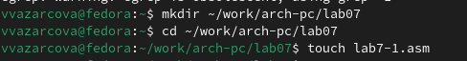

Рис. 1: Создания каталога лабораторной работы и lab7-1.asm

1. Открываю файл lab7-1.asm с помощью NASM и ввожу текст программы с использованием инструкции jmp (рис. 2).

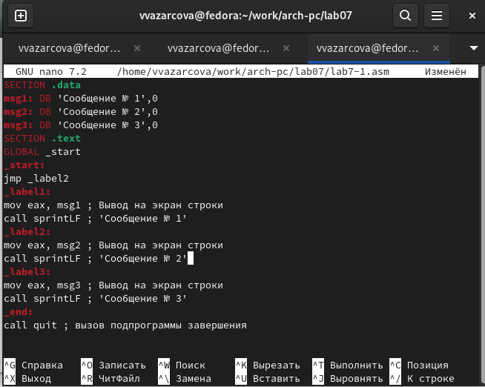

Рис. 2: Текст программы с использованием jmp в lab7-1.asm

Создаю исполняемый файл и запускаю его (рис. 3).

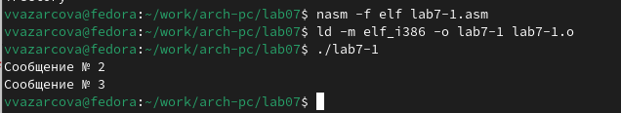

Рис. 3: Запуск lab7-1

Результат выполнения программы соответсвует ожиданиям. Использование инструкции jmp меняет порядок исполнения инструкций, следовательно, программа сразу переходит к выводу сообщения два и три, не выводя первое.  
Изменю программу таким образом, чтобы она выводила сначала ‘Сообщение №2’, потом ‘Сообщение №1’ и завершала работу (рис. 4).

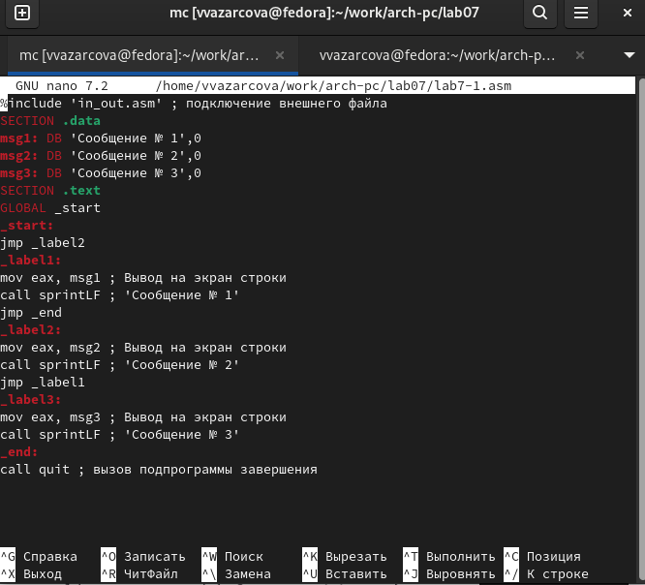

Рис. 4: Измененный текст программы lab7-1.asm

Создаю исполняемый файл и запускаю его (рис. 5).

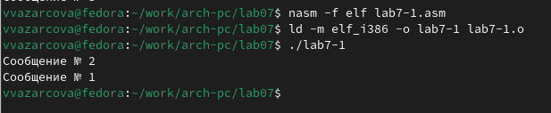

Рис. 5: Запуск измененного lab7-1

Результат выполнения программы соответсвует ожиданиям: программа сначала выводит второе сообщение, затем первое, после чего завершает работу.  
Изменю текст программы так, чтобы программа выводила сообщения в обратном порядке, т.е. сначала выводила третье сообщение, затем второе, затем первое. Для этого поменяю jmp _label2 в самом начале программы на jmp _label3 и добавлю jmp _label2 после вывода третьего сообщения. Т.к. после второго сообщения и так уже выводится первое, а после первого уже и так вызывается завершение программы, программа будет выводить третье, второе, а затем первое сообщение (рис. 6).

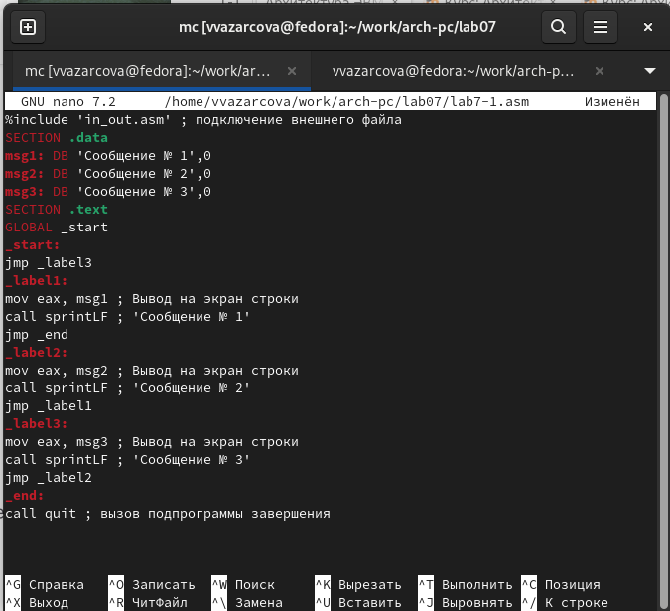

Рис. 6: Текст снова измененного lab7-1

Создаю исполнительный файл и проверяю работу программы (рис. 7).

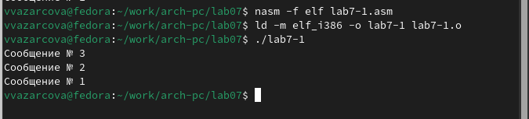

Рис. 7: Запуск снова измененного lab7-1

Результат выполнения программы соответствует ожиданиям.

1. Создаю файл lab7-2.asm (рис. 8).

Создание lab7-2.asm

Рис. 8: Создание lab7-2.asm

Ввожу в lab7-2.asm текст программы, использующей условные переходы для того, чтобы вывести наибольшую из трех переменный, две из которых задаются в тексте программы, и одна вводится с клавиатуры (рис. 9).

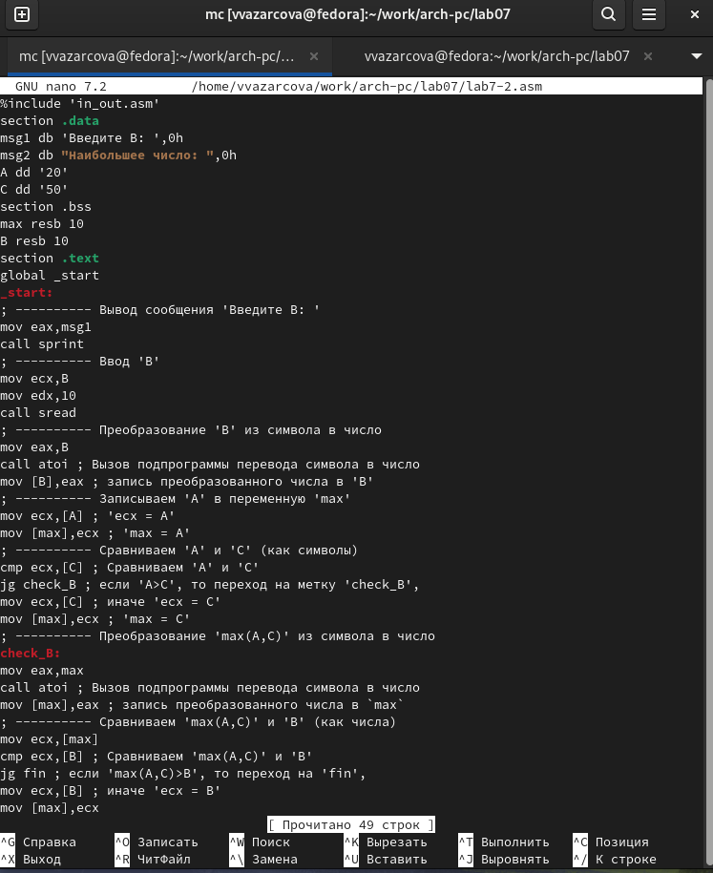

Рис. 9: Текст программы в lab7-2.asm

Создаю исполняемый файл и запускаю его (рис. 10).

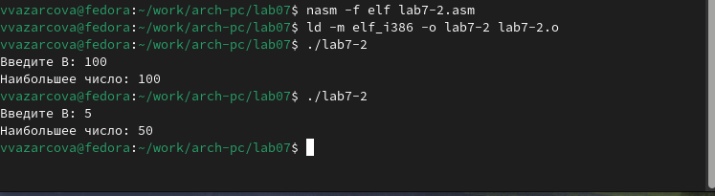

Рис. 10: Запуск lab7-2

В этой программе, переменные A и С сравниваются как символы, а переменная B и максимум из A и С как числа. Функция работает соответствует ожиданиям: при вводе 100, функция выводит сообщение о том, что наибольшее число 100, т.к. 100>50>20. При вводе 5, функция выводит, что наибольшее число 50, т.к. 50>20>5.

## 4.2 Изучение структуры файлы листинга

1. Создаю файл листинга для программы из файла lab7-2.asm (рис. 11).

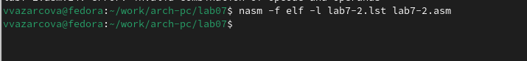

Рис. 11: Создание lab7-2.lst

Открываю файл листинга с помощью mcedit - командой “mcedit lab7-2.lst” (рис. 12).

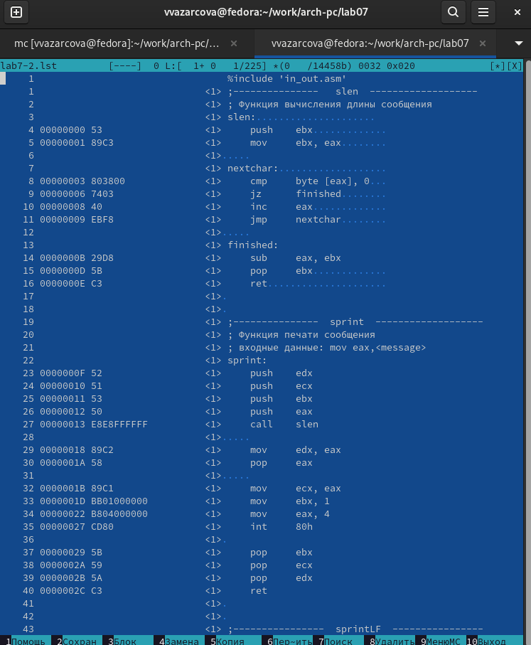

Рис. 12: lab2-2.lst в mcedit

Обьясню содержимое первых трёх строк файла листинга.

1. 4 00000000 53 push ebx

* 4 это просто номер строки в листинге, не имеющий отношения к тексту программы. Он нужен для удобства чтения листинга.
* 00000000 это адрес в памяти, по которому находится инструкция. В этом случае, адрес 00000000 — это начало этой инструкции в памяти программы.
* 53 это машинный код инструкции. Когда программа собирается в машинный код, каждая инструкция преобразуется в набор байтов. В этом случае, 53 - шестнадцатиричное представление команды push ebx.
* push ebx - исходная команда на языке ассемблера, она означает что содержимое ebx помещается в стек.

1. 5 00000001 89С3 mov ebx, eax

* 5 - аналогично, номер строки в листинге.
* 00000002 - аналогично, адрес в памяти, по которому хранится инструкция mov ebx, eax.
* 89С3 - аналогично, машинный код для команды mov ebx, eax в виде шестнадцатиричного числа.
* mov ebx, eax - аналогично, исходная команда на языке ассемблера, которая копирует содержимое регистра eax в регистр ebx.

1. 8 00000003 803800 cmp byte [eax], 0

* 8 - аналогично, номер строки в листинге.
* 00000003 - аналогично, алрес в памяти, по которому хранится инструкция cmp byte [eax], 0.
* 89С3 - аналогично, машинный код для команды cmp byte [eax], 0 в виде шестнадцатиричного числа.
* cmp byte [eax], 0 - аналогично, исходная команда на языке ассемблера, которая копирует содержимое регистра eax в регистр ebx.

Открываю файл с программой lab2-1.asm и в строчке “mov eax, msg1” удаляю операнд msg1 (рис. 13).

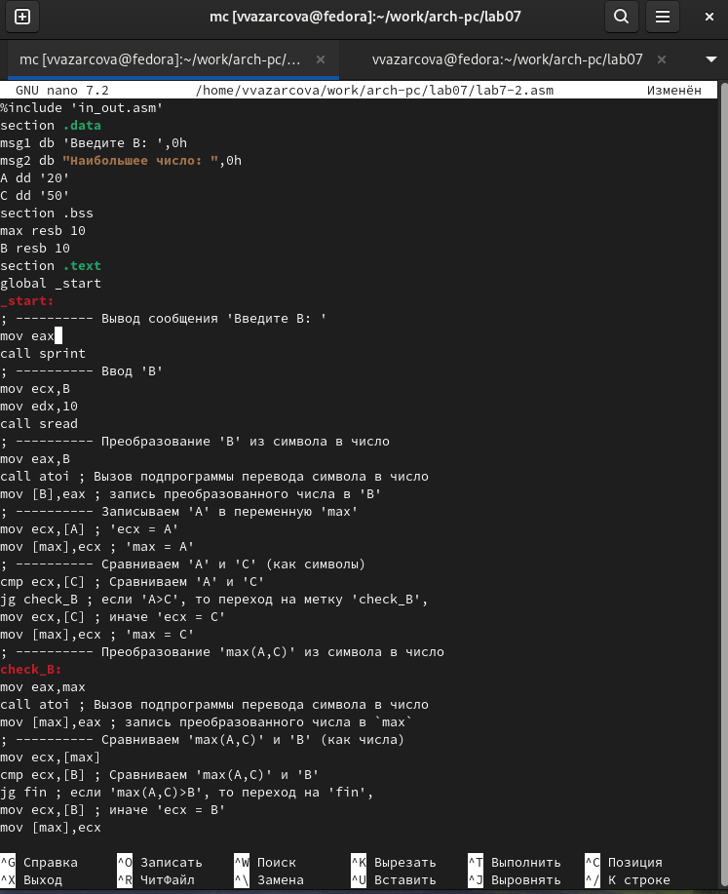

Рис. 13: Измененный текст программы в lab2-1.asm

Выполняю трансляцию с получением файла листинга (рис. 14).

Трансляция с получением файла листинга

Рис. 14: Трансляция с получением файла листинга

При этом, терминал выводит ошибку, и создается только листинг, без создания обьектного файла. Проверяю содержимое листинга и вижу, что теперь в нем появилась такая же ошибка, как в терминале (рис. 15).

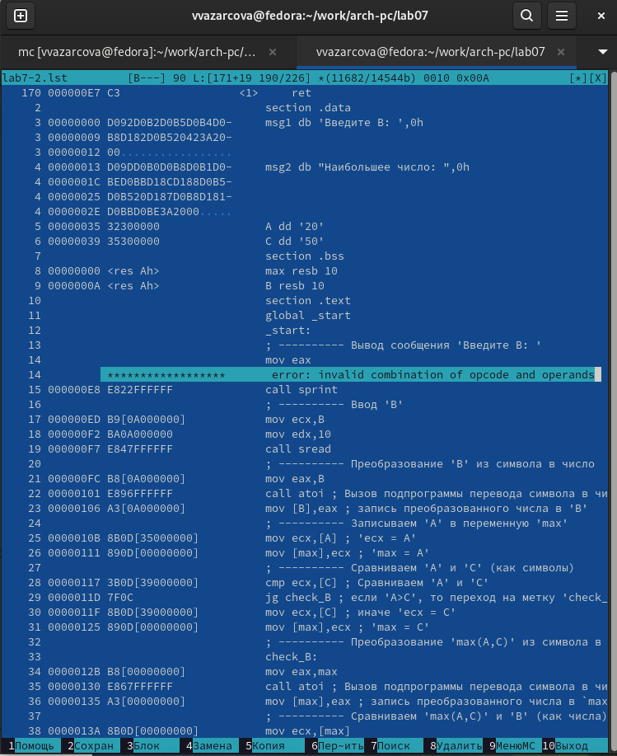

Рис. 15: Ошибка в файле листинга

# 5 Задание для самостоятельной работы

1. Мне требуется написать программу нахождения наименьшей из 3 целочисленных переменных a, b и c, создать исполняемый файл и проверить его работу. Т.к. мой вариант - 12, значения переменных будут следующими: a=99, b=29, c=26.  
   Создам файл lab7-3.asm (рис. 16).



Рис. 16: Создание lab7-3.asm

Напишу требуемую команду в lab7-3.asm, основываясь на программе, которую я ввела во время выполнения лабораторной работы (рис. 17).

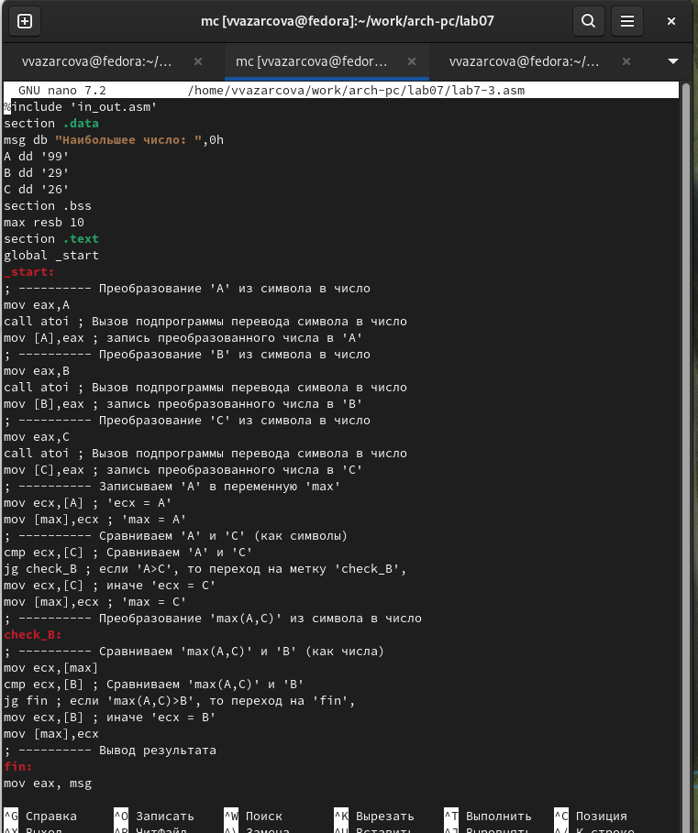

Рис. 17: Текст программы в lab7-3.asm

Программа аналогична тексту программы из lab7-2.asm, но отличается тем, что B задается в тексте самой программы, и все переменные сразу переводятся в числа. Поэтому, в отличии от lab7-2.asm, я задала В в начале программы, и вызвала команду atoi для каждой из трех переменных, только после чего я их сравнила.

***Листинг 7.1 - первая программа***

%include 'in_out.asm'  
section .data  
msg db "Наибольшее число: ",0h  
A dd '99'  
B dd '29'  
C dd '26'  
section .bss  
max resb 10  
section .text  
global _start  
_start:  
; ---------- Преобразование 'A' из символа в число  
mov eax,A  
call atoi ; Вызов подпрограммы перевода символа в число  
mov [A],eax ; запись преобразованного числа в 'A'  
; ---------- Преобразование 'B' из символа в число  
mov eax,B  
call atoi ; Вызов подпрограммы перевода символа в число  
mov [B],eax ; запись преобразованного числа в 'B'  
; ---------- Преобразование 'C' из символа в число  
mov eax,C  
call atoi ; Вызов подпрограммы перевода символа в число  
mov [C],eax ; запись преобразованного числа в 'C'  
; ---------- Записываем 'A' в переменную 'max'  
mov ecx,[A] ; 'ecx = A'  
mov [max],ecx ; 'max = A'  
; ---------- Сравниваем 'A' и 'С' (как символы)  
cmp ecx,[C] ; Сравниваем 'A' и 'С'  
jg check_B ; если 'A>C', то переход на метку 'check_B',  
mov ecx,[C] ; иначе 'ecx = C'  
mov [max],ecx ; 'max = C'  
; ---------- Преобразование 'max(A,C)' из символа в число  
check_B:  
; ---------- Сравниваем 'max(A,C)' и 'B' (как числа)  
mov ecx,[max]  
cmp ecx,[B] ; Сравниваем 'max(A,C)' и 'B'  
jg fin ; если 'max(A,C)>B', то переход на 'fin',  
mov ecx,[B] ; иначе 'ecx = B'  
mov [max],ecx  
; ---------- Вывод результата  
fin:  
mov eax, msg  
call sprint ; Вывод сообщения 'Наибольшее число: '  
mov eax,[max]  
call iprintLF ; Вывод 'max(A,B,C)'  
call quit ; Выход

Создаю исполнительный файл и проверяю его работу (рис. 18).

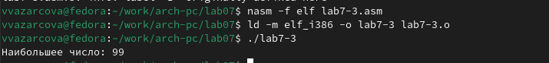

Рис. 18: Запуск lab7-3

Программа выводит сообщение о том, что наибольшее число 99, что верно, т.к. 99>29>26. Значит, программа работает корректно.

1. Мне требуется написать программу, которая для введенных с клавиатуры значений х и а вычисляет значение заданной функции f(x) и выводит результат вычислений, создать исполняемый файл и проверить его работу для значений х=3, а=7 и х=6, а=4.  
   Т.к. мой вариант - 12, мне нужно создать эту программу для функции следующего вида:

$$f\left(n\right)=\left\{\begin{matrix}ax & \text{x<5} \\ x−5 & \text{x>=5}\end{matrix}\right.$$

Создаю lab7-4.asm (рис. 19).

Создание lab7-3.asm

Рис. 19: Создание lab7-3.asm

Пишу программу в lab7-4.asm (рис. 20).

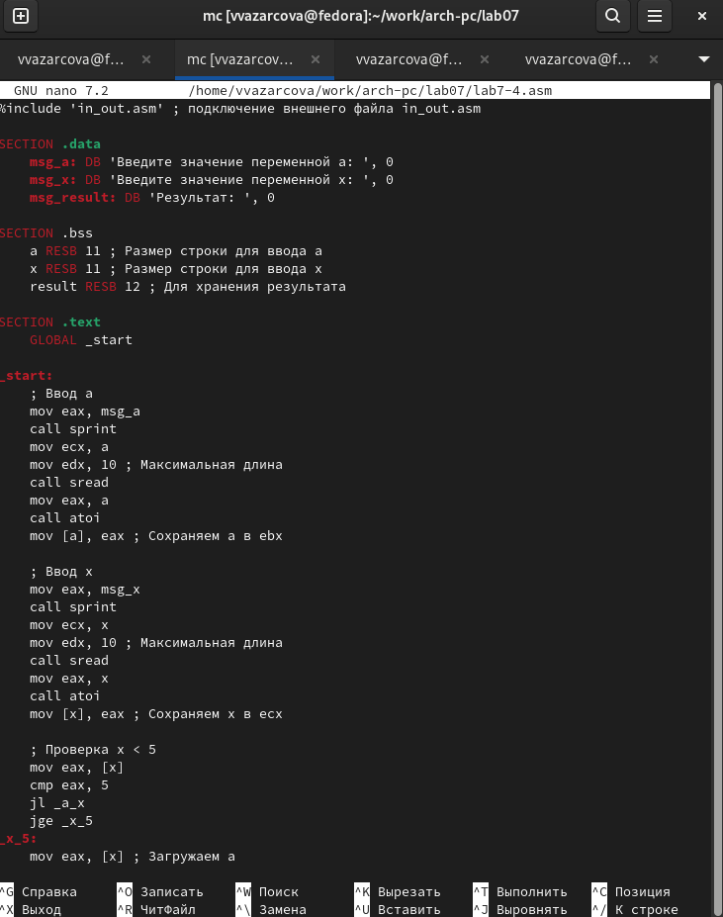

Рис. 20: Создание lab7-3.asm

***Листинг 7.1 - вторая программа***

%include 'in_out.asm' ; подключение внешнего файла in_out.asm  
  
SECTION .data  
 msg_a: DB 'Введите значение переменной a: ', 0  
 msg_x: DB 'Введите значение переменной x: ', 0  
 msg_result: DB 'Результат: ', 0  
  
SECTION .bss  
 a RESB 11 ; Размер строки для ввода a  
 x RESB 11 ; Размер строки для ввода x  
 result RESB 12 ; Для хранения результата  
  
SECTION .text  
 GLOBAL _start  
  
_start:  
 ; Ввод a  
 mov eax, msg_a  
 call sprint  
 mov ecx, a  
 mov edx, 10 ; Максимальная длина  
 call sread  
 mov eax, a  
 call atoi  
 mov [a], eax ; Сохраняем a в ebx  
  
 ; Ввод x  
 mov eax, msg_x  
 call sprint  
 mov ecx, x  
 mov edx, 10 ; Максимальная длина  
 call sread  
 mov eax, x  
 call atoi  
 mov [x], eax ; Сохраняем x в ecx  
  
 ; Проверка x < 5  
 mov eax, [x]  
 cmp eax, 5  
 jl _a_x  
 jge _x_5  
_x_5:  
 mov eax, [x] ; Загружаем a  
 sub eax, 5 ; Загружаем 5  
 mov ecx, eax ; Переносим результат  
 jmp _res  
  
_a_x:  
 ; Вычисляем a*x  
 mov eax, [x] ; Загружаем a  
 mov ebx, [a] ; Загружаем x  
 mul ebx ; Умножаем a на x  
 jmp _res  
  
_res:  
 ; Подготовка результата для вывода  
 mov edi, eax ; Результат находится в eax  
 mov eax, msg_result  
 call sprint ; Вывод строки 'Результат: '  
 mov eax, edi  
 call iprintLF ; Вывод результата на новой строке  
  
 ; Завершение программы  
 call quit

Создаю исполняемый файл и запускаю его, проверяя два разных варианта переменных, соответсвующих моему варианту (рис. 21).

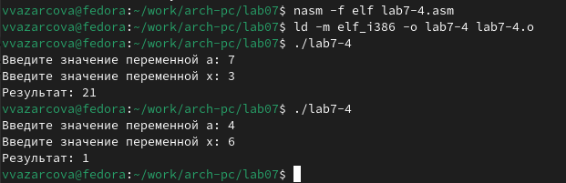

Рис. 21: Создание lab7-3.asm

Программа выводит 21 и 1, что является правильными значениями (3*7=21, 6-5=1).

# 6 Выводы

Подводя итоги проведенной лабораторной работе, я научилась использовать команды условного и безусловного переходов и написала две программы с их применением.

# Список литературы